Las escaleras mecánicas son un equipo especial que nos permite entrar y salir de centros comerciales y estaciones de tren. Durante el uso de las escaleras mecánicas, sus partes móviles entran en contacto directo con nosotros. Un uso inadecuado puede causarnos daños. Conozcamos hoy los dispositivos de protección de seguridad de las escaleras mecánicas.
1 Dispositivo de protección de seguridad de la placa del peine
La placa del peine suele estar sujeta por un muelle de compresión. Cuando la punta del paraguas de un pasajero, el tacón de un zapato de tacón alto u otras materias extrañas se incrustan en los dientes del peine, la placa del peine se mueve hacia delante. Cuando se desplaza a cierta distancia, la fuerza de avance de los peldaños levanta la placa del peine, accionando el microinterruptor, cortando el circuito de control y deteniendo el equipo.
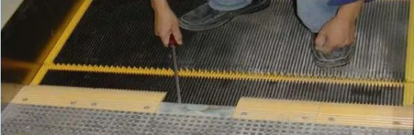
2 Dispositivo de protección de seguridad del panel de falda
Hay un espacio entre el panel de falda y el lado del escalón de la escalera mecánica. Durante el funcionamiento normal, la separación entre el panel de falda y el escalón no es superior a 4 mm en un lado ni a 7 mm en ambos lados. Para garantizar la seguridad de los pasajeros, las escaleras mecánicas suelen estar equipadas con interruptores de seguridad en los paneles de falda, que pueden detener la escalera inmediatamente si un objeto extraño se queda atascado en el hueco. Para evitar que los zapatos y las piernas de las personas entren en contacto con el panel de falda, se instalan dispositivos anticontacto en ambos lados de la escalera mecánica. Los tipos más comunes son los de cepillo y los de banda de goma.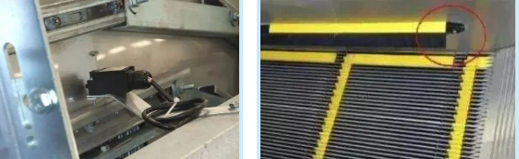
3 Dispositivo de seguridad de la cadena de transmisión
El dispositivo de protección contra la rotura de la cadena de transmisión tiene dos funciones. Una es generar una señal de rotura de cadena cuando ésta se rompe, de modo que el freno auxiliar se activa inmediatamente en las escaleras mecánicas equipadas con frenos auxiliares. La otra es cortar el circuito de seguridad de la escalera mecánica y activar el freno de trabajo de la escalera mecánica cuando la cadena está demasiado floja.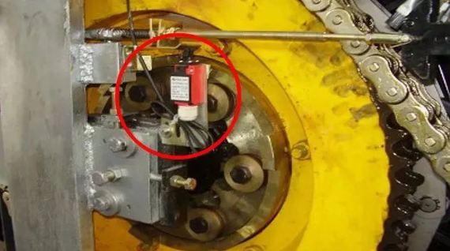
4 Dispositivo de protección anormal de la cadena
Dispositivo de seguridad que detiene la escalera mecánica cuando la cadena del peldaño se sobrepasa o se rompe.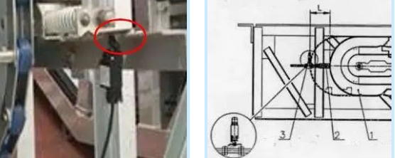
5 Dispositivo de protección contra el desplome de escalones
El dispositivo de protección contra el desplome de peldaños está instalado en los carriles guía de los giros superior e inferior. Cuando los peldaños colapsan, el eje de la rueda del peldaño o el eje de la rueda dentada del peldaño golpearán el brazo oscilante fuera de curso, haciendo que el microinterruptor funcione, cortando el circuito de control y deteniendo el equipo.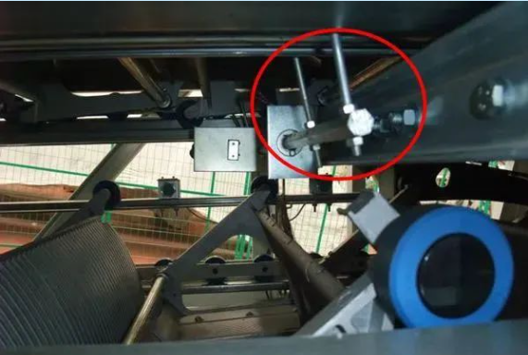
6 Dispositivo de protección de falta de escalones
Cuando los peldaños o pedales de una escalera mecánica se rompen o pierden, el problema puede detectarse a tiempo y la escalera puede detenerse de forma fiable mediante su propio sistema de control para evitar víctimas por colisión o aplastamiento.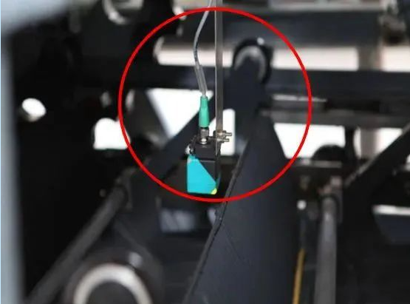
7 Dispositivo de detección de exceso de velocidad
El dispositivo fotoeléctrico de detección de velocidad instala un disco fotoeléctrico en el eje de alta velocidad de la caja reductora del motor principal de accionamiento, y detecta la velocidad real de la escalera mecánica a través de un interruptor fotoeléctrico. Cuando la escalera mecánica supera una velocidad determinada, se corta el circuito de control de la escalera mecánica.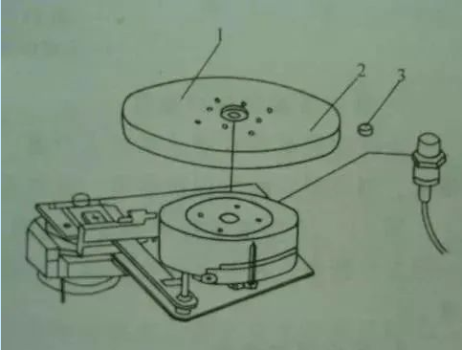
8 Dispositivo de seguridad de antirretroceso
Los dispositivos de antirretroceso son, en su mayoría, estructuras mecánicas, y algunos son electrónicos. Utilizan interruptores fotoeléctricos para detectar en todo momento la dirección del motor. Cuando se produce una inversión inesperada, se activa el freno para detener la escalera mecánica.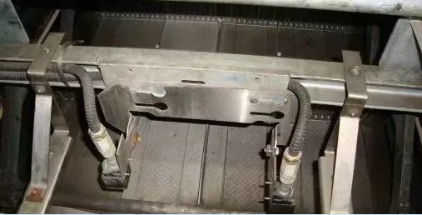
9 Dispositivo de control de la sincronización del pasamanos
El pasamanos debe estar sincronizado con los peldaños cuando funciona normalmente. Si el pasamanos es demasiado lento, los pasajeros perderán el equilibrio y se caerán. La norma solo estipula que la desviación permitida de la velocidad del pasamanos con respecto a la velocidad del escalón es de 0~+2%, y no estipula que deba instalarse un dispositivo de detección de la velocidad del pasamanos. Por lo tanto, las escaleras mecánicas sin dispositivos de detección deben comprobarse manualmente durante las inspecciones y el mantenimiento diarios para garantizar que el pasamanos está sincronizado con los peldaños.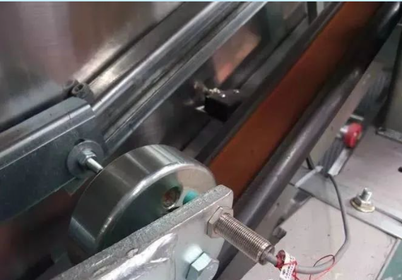
10 Dispositivo de protección contra la rotura del cinturón del pasamanos
El pasamanos es un componente que soporta fuerzas. Está sometido a la acción prolongada de la fuerza motriz y la fricción durante el funcionamiento, y el pasamanos puede romperse. Una vez que el pasamanos se rompe, el balancín se levanta y dispara el interruptor de seguridad, desconectando el circuito de control de la escalera mecánica y deteniendo el funcionamiento.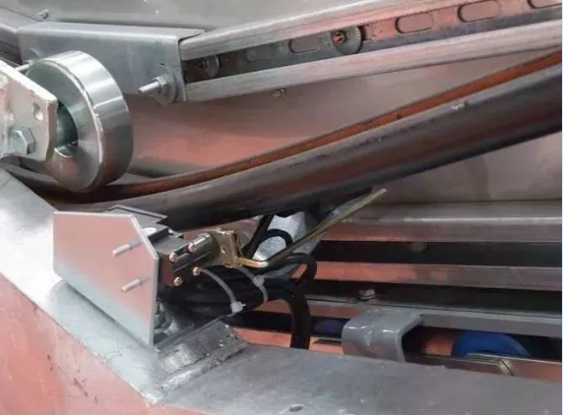
11 Dispositivo de protección del interruptor de la tapa del compartimento del motor
Cuando se abren las cabinas superior e inferior de la escalera mecánica, se activa el interruptor de protección y la escalera deja de funcionar para evitar que se abra durante la inspección. Los cortocircuitos o los fallos humanos están estrictamente prohibidos en la gestión diaria.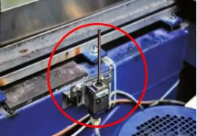
12 Dispositivo de parada de emergencia
Suele instalarse en la placa del delantal a la entrada y a la salida. Se trata de un botón rojo. Cuando se descubra una situación de emergencia inesperada, pulse este botón inmediatamente para detener el equipo en caso de emergencia y evitar que se produzca un accidente o que continúe.
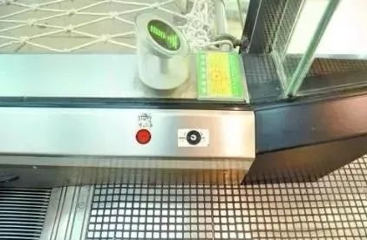
13 Dispositivo de protección de seguridad de la entrada del pasamanos
En circunstancias normales, las personas no tocarán la salida de la barandilla, pero los niños pueden tocarla con las manos, y sus manos y brazos pueden introducirse en el hueco. Para evitar que los niños se lesionen, se instalan dispositivos de protección e interruptores de protección en la salida del pasamanos. Una vez activado el interruptor, la escalera mecánica dejará de funcionar.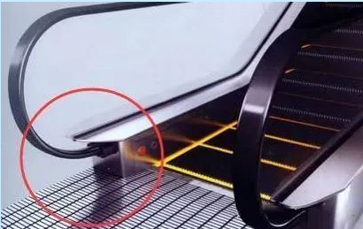
14 Pantalla protectora
La zona triangular formada por la escalera mecánica y el piso superior supone un riesgo de atrapamiento del cuello de los pasajeros. Los centros comerciales deben colgar aquí dispositivos de seguridad y señales de advertencia de “Cuidado con los golpes en la cabeza”.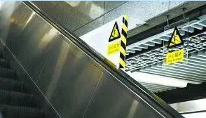
15 Dispositivo de protección antideslizante
La función del dispositivo antideslizante es evitar que las personas resbalen sobre la cubierta de la escalera mecánica.